Licenciatura de Engenharia de Software - 1º ANO
UC: História das Ciências e das Técnicas
Discentes: 2022210 – Leonardo Rafael Ferreira Oliveira 2022156 - Paulo Alexandre Aranda Pinheiro Almeida
Data: 16 de março de 2026
Mini-Relatório - Cenário 2
1. O que é um Paradigma Científico? Um paradigma científico é, no fundo, a forma de pensar que os cientistas de uma certa época partilham. É o que define o que conta como "boa ciência", incluindo as teorias em que acreditam, como fazem as suas pesquisas e como veem o mundo. Quando há descobertas novas que não encaixam nessa forma de pensar, acontece uma "mudança de paradigma" (ou seja, uma revolução na ciência).
A evolução destes paradigmas mostra como a ciência e a tecnologia mudaram a sua relação com a sociedade ao longo do tempo. Na Antiguidade, andavam separadas: pensar (a teoria) era muito mais valorizado do que fazer (a técnica). Hoje em dia, na era da Tecnociência, estão totalmente misturadas. A ciência atual é muito prática e focada em criar resultados que mexam na nossa realidade, quase sempre guiada pelo que a economia e a sociedade pedem.
2. As Características dos Três Paradigmas
- A. Ciência Antiga (Fase da Pré-Ciência)
  - Contexto e Ideias: Antiguidade Clássica. O conhecimento servia apenas para pensar e compreender o mundo. Havia uma grande separação entre a teoria (para os filósofos) e a técnica (vista como trabalho braçal inferior).
  - Método: Apenas observar a natureza e debater ideias, sem fazer testes em laboratório.
  - Impacto e Exposição: Tinha pouco impacto na sociedade, a técnica servia só para resolver problemas do dia a dia. Para a exposição, sugerimos uma réplica em madeira do Parafuso de Arquimedes que as pessoas possam rodar.
- B. Ciência Moderna
  - Contexto e Ideias: Do século XVI ao XIX. Acaba a divisão entre a teoria e a prática. A natureza começa a ser explicada com matemática e usam-se instrumentos criados pelo homem para ajudar na ciência.
  - Método: Baseado em fazer experiências, testes reais e usar instrumentos de medida.
  - Impacto e Exposição: Deu origem à Revolução Industrial e às máquinas nas fábricas. Na exposição, a ideia é juntar o telescópio de Galileu com um modelo a funcionar de uma máquina a vapor.

- C. Tecnociência Atual
  - Contexto e Ideias: Do século XX até hoje. A ciência, a tecnologia e o mercado misturam-se por completo. O objetivo principal da ciência passou a ser a utilidade prática: criar coisas para mudar o mundo.
  - Método: Uso de computadores potentes, análise de toneladas de dados (Big Data) e sistemas que aprendem sozinhos (Machine Learning).
  - Impacto e Exposição: A tecnologia começa a substituir o trabalho mental das pessoas. Para a exposição, queremos colocar um ecrã onde o público possa dar comandos a uma Inteligência Artificial e vê-la a resolver problemas na hora.
3. Exemplos de Cientistas e Invenções
- Ciência Antiga: Filósofos como Aristóteles, Platão e Arquimedes (nesta altura, o pensamento valia mais que a ferramenta, como explica Gilbert Hottois). Invenção principal: Parafuso de Arquimedes e sistemas de roldanas.
- Ciência Moderna: Galileu Galilei, Isaac Newton e James Watt. Invenções principais: O Telescópio (Galileu) e a Máquina a Vapor (James Watt).
- Tecnociência Atual: Alan Turing, Albert Einstein e Tim Berners-Lee. Invenções principais: A Internet (criada por Berners-Lee) e a Inteligência Artificial (destacada por David Carvalhão).
4. Linha do Tempo: As Grandes Fases da Humanidade (Baseado em David Carvalhão, 2025)
De acordo com o livro de David Carvalhão, o nosso progresso tecnológico divide-se nestes três grandes saltos:
- Fase 1: A Revolução Agrícola (perto de 10.000 a.C.) Foi o primeiro grande passo. As pessoas deixaram de ser nómadas à procura de comida e aprenderam a cultivar a terra e a criar animais. Isso permitiu criar as primeiras aldeias e cidades.
- Fase 2: A Revolução Industrial (a partir de 1760) A sociedade deixou de viver só do campo e passou a produzir bens em grande escala nas fábricas. A grande novidade foi trocar a força física do homem e dos animais pela força das máquinas (como a máquina a vapor). Mudou para sempre a forma como as pessoas trabalhavam.
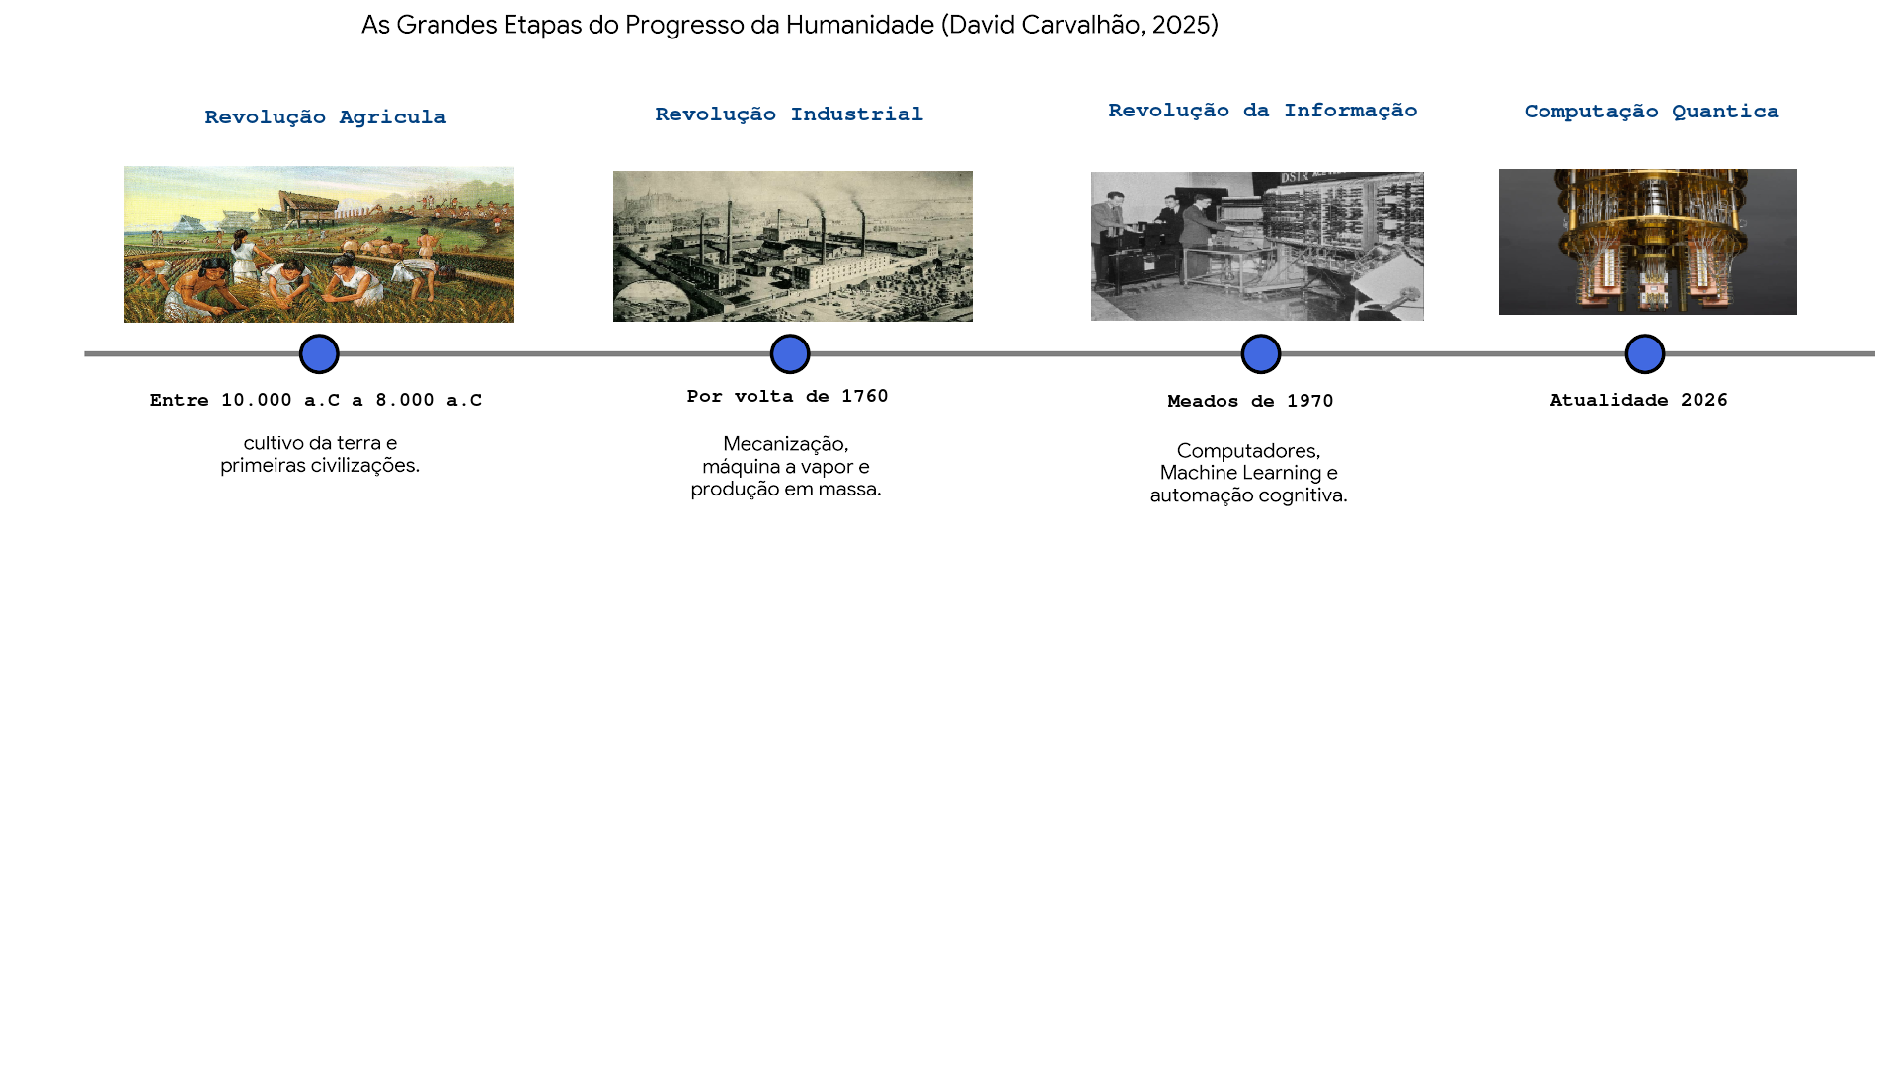
- Fase 3: A Revolução da Informação e Era da IA (desde 1950 até hoje) É a fase em que vivemos. Começou com os computadores e a Internet, e agora o grande destaque são os sistemas informáticos que conseguem aprender sozinhos. Ao contrário da Revolução Industrial, que poupou o esforço físico, esta fase está a automatizar o trabalho intelectual e mental das pessoas.

Opiniões / Contributos dos Elementos do Grupo
- Contributo do Olavo: "Acho que a exposição deve focar-se muito na passagem de uma sala para a outra. Para as pessoas notarem a diferença entre as épocas, podíamos fazer um túnel de som (passar de sons de água e vento, para sons de martelos e máquinas, e no fim sons eletrónicos). Também achei importante pormos a explicação de 'Paradigma' logo no início para dar contexto a tudo o resto."
- Contributo do Eduardo: "A nível de conteúdo, achei essencial falarmos dos dois autores para justificar as coisas. Na parte da Ciência Antiga e da Tecnociência, fiz questão de mostrar a grande diferença entre o 'saber para pensar' e o 'saber para fazer' que o Hottois explica. No último espaço, reforcei o alerta do Carvalhão de que as máquinas agora já automatizam a parte mental, o que vai surpreender muito o público da exposição."
5. Ferramenta Agentiva Utilizada (GEMINI 3.1 PRO)
PROMPT : “Age como um professor universitário exigente da UC de História das Ciências e das Técnicas. Analisa o meu rascunho de relatório em formato de texto contínuo e muito resumido, sem usar marcas de lista (bullet points), focando-te estritamente em três áreas: 1) Rigor Conceitual, 2) Fundamentação Técnica e 3) Argumentação Crítica.”
RIGOR CONCEITUAL : “A vossa definição de paradigma exige a referência obrigatória a Thomas Kuhn. Além disso, eliminem o termo "Pré-Ciência" na Ciência Antiga, pois modelos como o de Aristóteles eram paradigmas sólidos. A distinção teórica entre o saber pensar e o saber fazer está, no entanto, muito bem conseguida.”
FUNDAMENTAÇÃO TÉCNICA: “A evolução histórica está bem alicerçada, mas retirem Albert Einstein da Tecnociência, pois o seu método era puramente teórico. Mantenham Turing e Berners-Lee, que ilustram perfeitamente a fusão atual entre ciência, computação e mercado.”
ARGUMENTAÇÃO CRÍTICA: “A conclusão apoiada em Carvalhão de que a IA automatiza o trabalho mental é excelente. Para a nota máxima, acrescentem apenas um alerta ético inspirado em Hottois sobre os perigos de uma ciência subjugada ao lucro. Por fim, a ideia cenográfica do túnel de som materializa brilhantemente esta vossa tese.”
Referências:
- CARVALHÃO, D. (2025). Inteligência Artificial para Todos. Conjuntura Actual Editora. PARTE I – Capítulo 1 (pp. 15-21).
- HOTTOIS, G. (1990). O Paradigma Bioético. Novas Tecnologias. Salamandra. Capítulo 1 (pp. 5-22).

